Утверждена постановлением Администрации
(наименование документа об утверждении,
включая наименования
Пестяковского муниципального района
органов государственной власти или органов
местного самоуправления,
Ивановской области
принявших решение об утверждении схемы
или подписавших соглашение о
перераспределении земельных участков)
от _______________2022 г № ______
Схема расположения земельного участка или земельных участков на кадастровом плане территории
Условный номер земельного участка 37:12:010601:ЗУ1
Площадь земельного участка 1500 м²
Обозначение характерных точек границ |  | Координаты, м
 |  | Х |  | У
1 |  | 2 |  | 3
н1 |  | 15097.01 |  | 13672.80
н2 |  | 15100.37 |  | 13706.31
3 |  | 15056.85 |  | 13710.27
4 |  | 15053.39 |  | 13675.42
н1 |  | 15097.01 | 13672.80
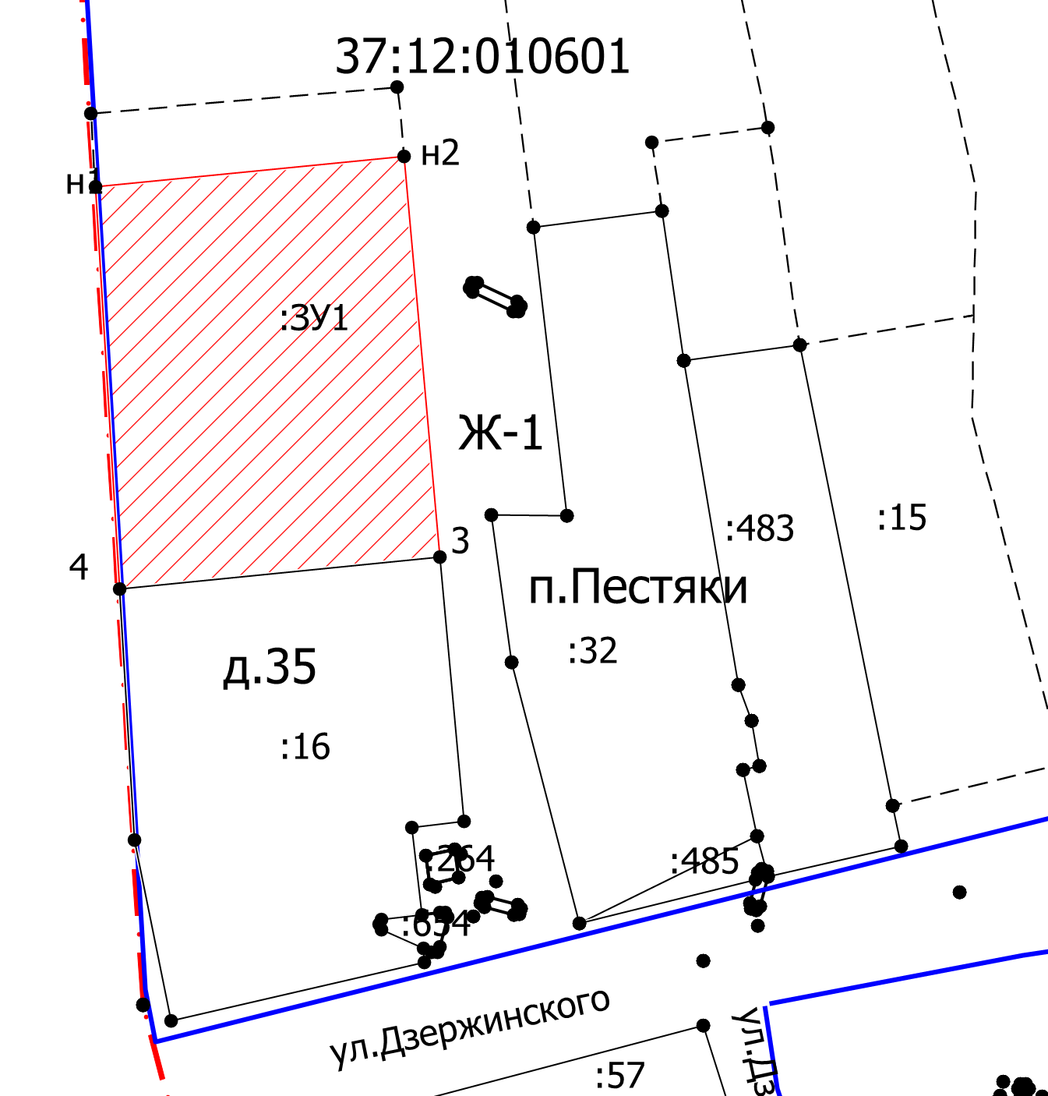
Масштаб 1:1000
Условные обозначения:
37:12:050302 | - номер кадастрового квартала
:1 | - кадастровый номер земельного участка
п.Пестяки | - название населенного пункта
 | -граница населенного пункта
 | - граница кадастрового квартала
 | - существующая часть границы, имеющиеся в ЕГРН сведения о которой достаточны для определения ее местоположения
 | - вновь образованная часть границы, сведения о которой достаточны для определения ее местоположения

